Uitdaging
Functioneel ontwerp
Datum : 1 oktober 2021

Auteur : Michel Ale

Versie : 1.0
Wat is dit
Versie informatie

Versie | Datum | Wijzigingen | Distributie
1.0 | 1-10-2021 | Initiële versie | Leerlingen

Inhoudsopgave
Inleiding 3
Omschrijving van het spel 3
Functionaliteiten 3
Wireframes 3
Navigatie 3
Pagina’s 3
Grafisch ontwerp 3
Conclusie 3

Inleiding

Voor de vervangende stage is de opdracht “Uitdaging” bedacht. De opdracht is dat er een set spellen moet worden gemaakt. Het idee is overgenomen van het spel Jack Box.

Dit functioneel ontwerp is opgesteld voor het spel “wat is dit”.

Omschrijving van het spel
Wat is dit (ken je medespelers)
- een aantal afbeelding zijn gedefinieerd
- alle spelers geven aan wat zij denken wat het is
- alle spelers raden wie welke antwoord heeft gekozen
- elk goed antwoord → punten

Functionaliteiten

Bepalen hoeveel spelers er mee doen.

Opstarten van het spel, tonen van de uitleg van het spel.

Tonen van de afbeeldingen aan speler met mogelijkheid tot geven van antwoord, Tijdlimiet 30 seconden.

In willekeurige volgorde tonen van de spelers en in willekeurige volgorde tonen van de antwoorden. opdracht is het koppelen van spelers aan de antwoorden. Een antwoord kan aan één speler worden gekoppeld. Tijdlimiet 30 seconden.

Per juist gekoppelde combinatie speler-antwoord een punt toekennen. Natuurlijk niet aan de eigen speler.

Resultaten laten zien en punten weergeven op pagina ‘punten deze ronde’.

Volgende ronde starten tot 10 rondes geweest zijn.

Status en punten doorgeven aan de API.

Wireframes

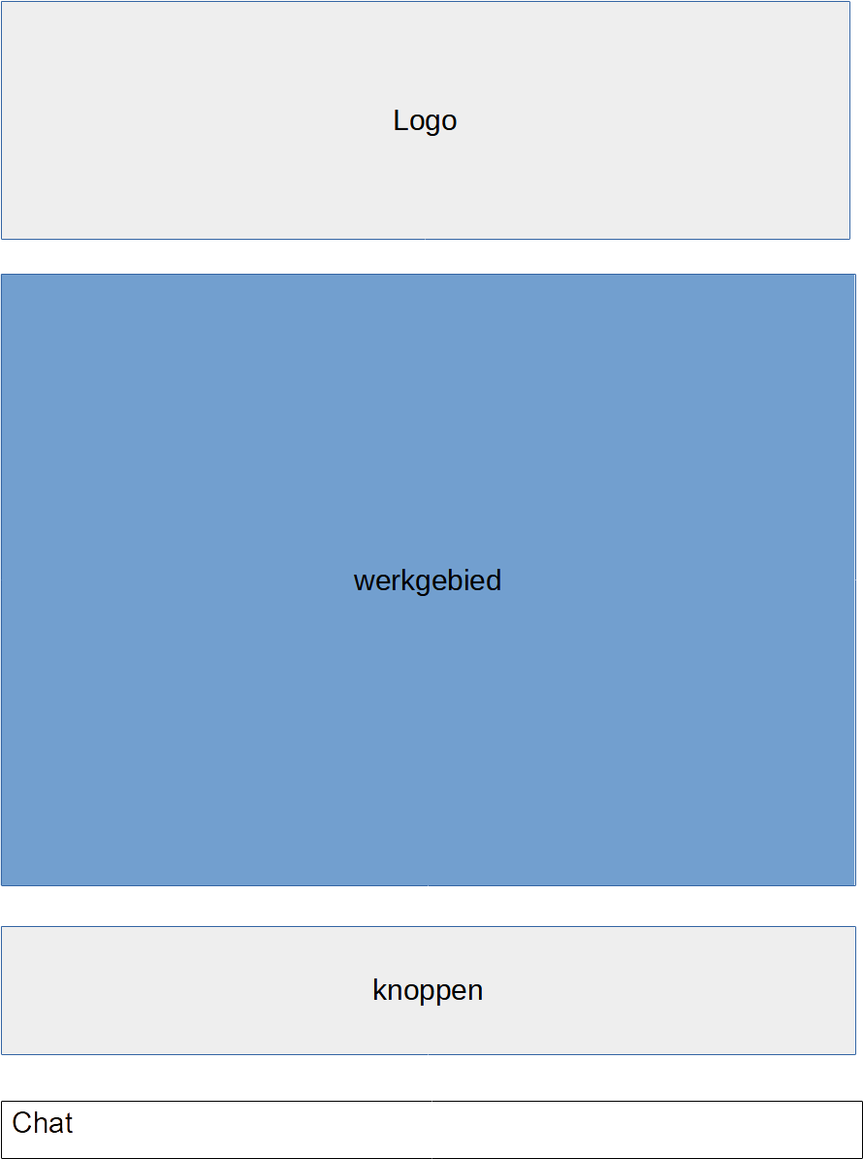

Navigatie

Niet van toepassing.

Pagina’s

Pagina | Omschrijving
Uitleg van het spel | Korte uitleg van het spel met een voorbeeld
Invoer ‘wat is dit’ | Invoerscherm voor de ‘wat is dit’ vraag. Met afbeeldingen van te kiezen objecten/dieren/enzovoort
Raad welke speler welk antwoord gaf | Per speler raadt iedereen wie wat heeft geantwoord
Punten deze ronde | Weergave wie had welk antwoord en weergave punten per speler per ronde

Grafisch ontwerp
Leuk lettertype
kleurig en vrolijk
afbeeldingen en animaties

Conclusie

Voor het aansluiten op de API zullen eerst de specificaties voor de API duidelijk moeten zijn. Pas in het technisch ontwerp zal daar echt op worden ingegaan.

